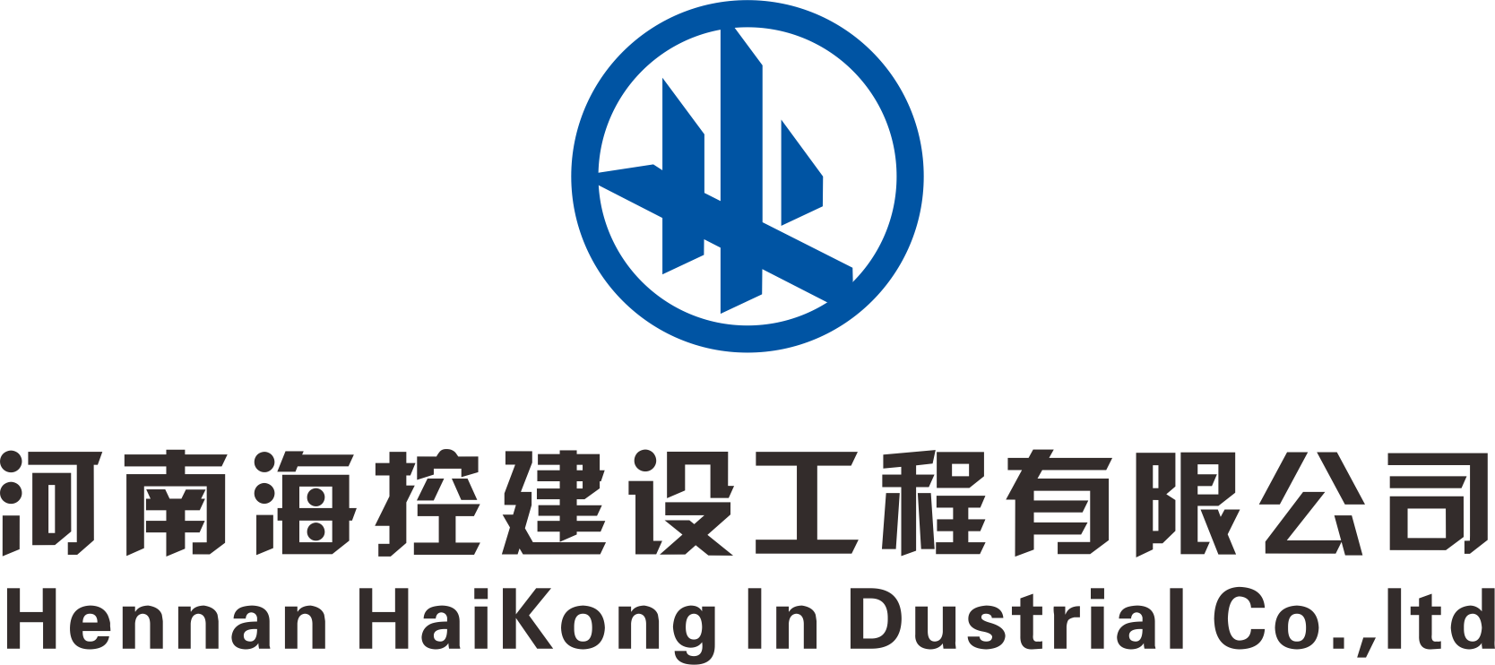

企
业
简
介

地址：河南省安阳市安阳县北郭乡文化大道1号(北郭乡政府院内1号楼三楼301-306室)
电话：0371-65392936

目录
一、企业基本信息 1
二、企业资质与荣誉 2
1、资质证书 2
2、荣誉与奖项 8
3、专利、工法或技术创新成果 10
三、业务范围与核心领域 10
1、主营业务 10
2、重点领域 10
3、业务区域 11
四、企业实力与资源 11
1、团队与人才 11
2、技术与设备 17
五、经典项目案例 17
1、项目列表 17
2、代表性项目详情 18
六、企业理念与文化 24
1、核心价值观 24
2、企业使命 24
3、发展愿景 24
4、社会责任 24
七、财务与履约能力 24
八、联系方式与合作渠道 24
1、官方信息 24
2、联络方式 24

一、企业基本信息
- 企业名称：河南海控建设工程有限公司
- 成立时间：2019年8月12日。
- 注册资本：5050万元。
- 企业性质：民营企业。
- 法定代表人：王洁。
- 注册地址与办公地址：
注册地址：河南省安阳市安阳县北郭乡文化大道1号(北郭乡政府院内1号楼三楼301-306室)。
办公地址：郑州市管城回族区航海路六大街商鼎创业大厦327。

二、企业资质与荣誉

1、资质证书：

（1）建筑行业资质（如总承包资质、专业承包资质，注明等级，如特级、一级）；
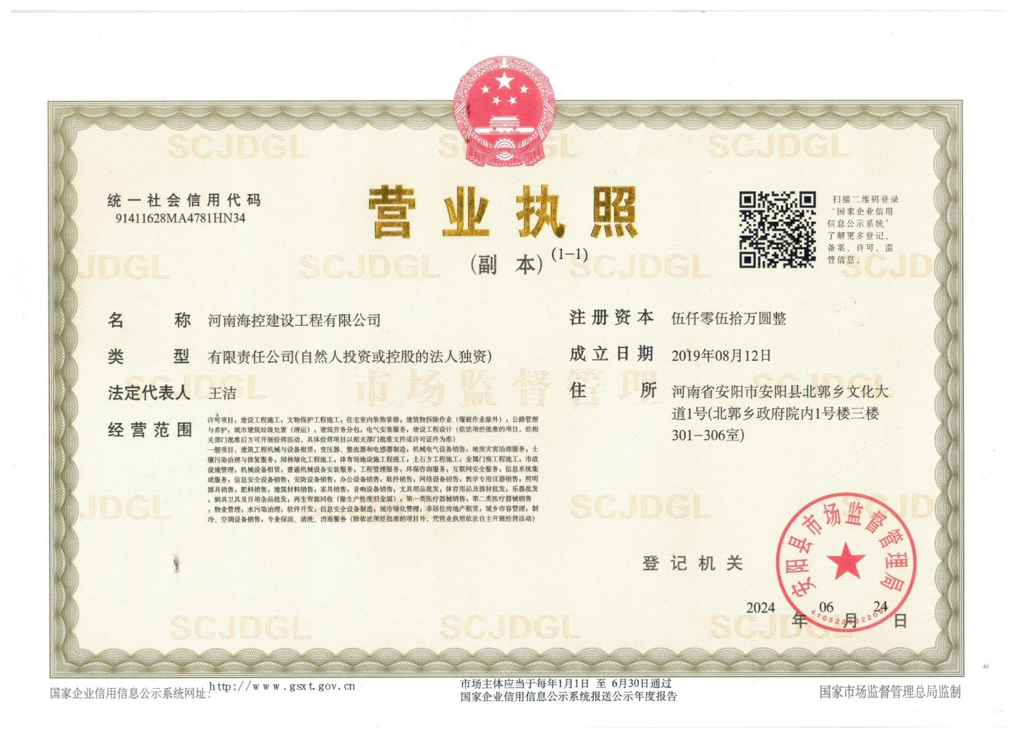

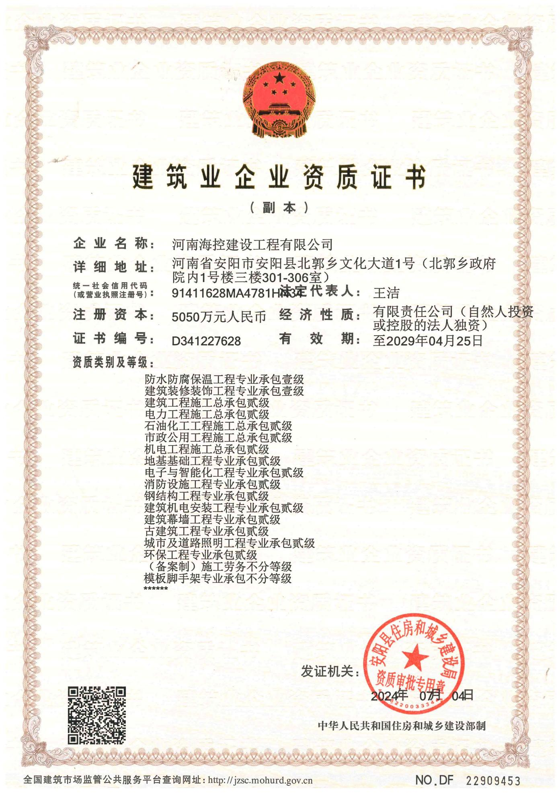

（2）其他相关资质（如安全生产许可证、ISO 体系认证、环保认证等）。
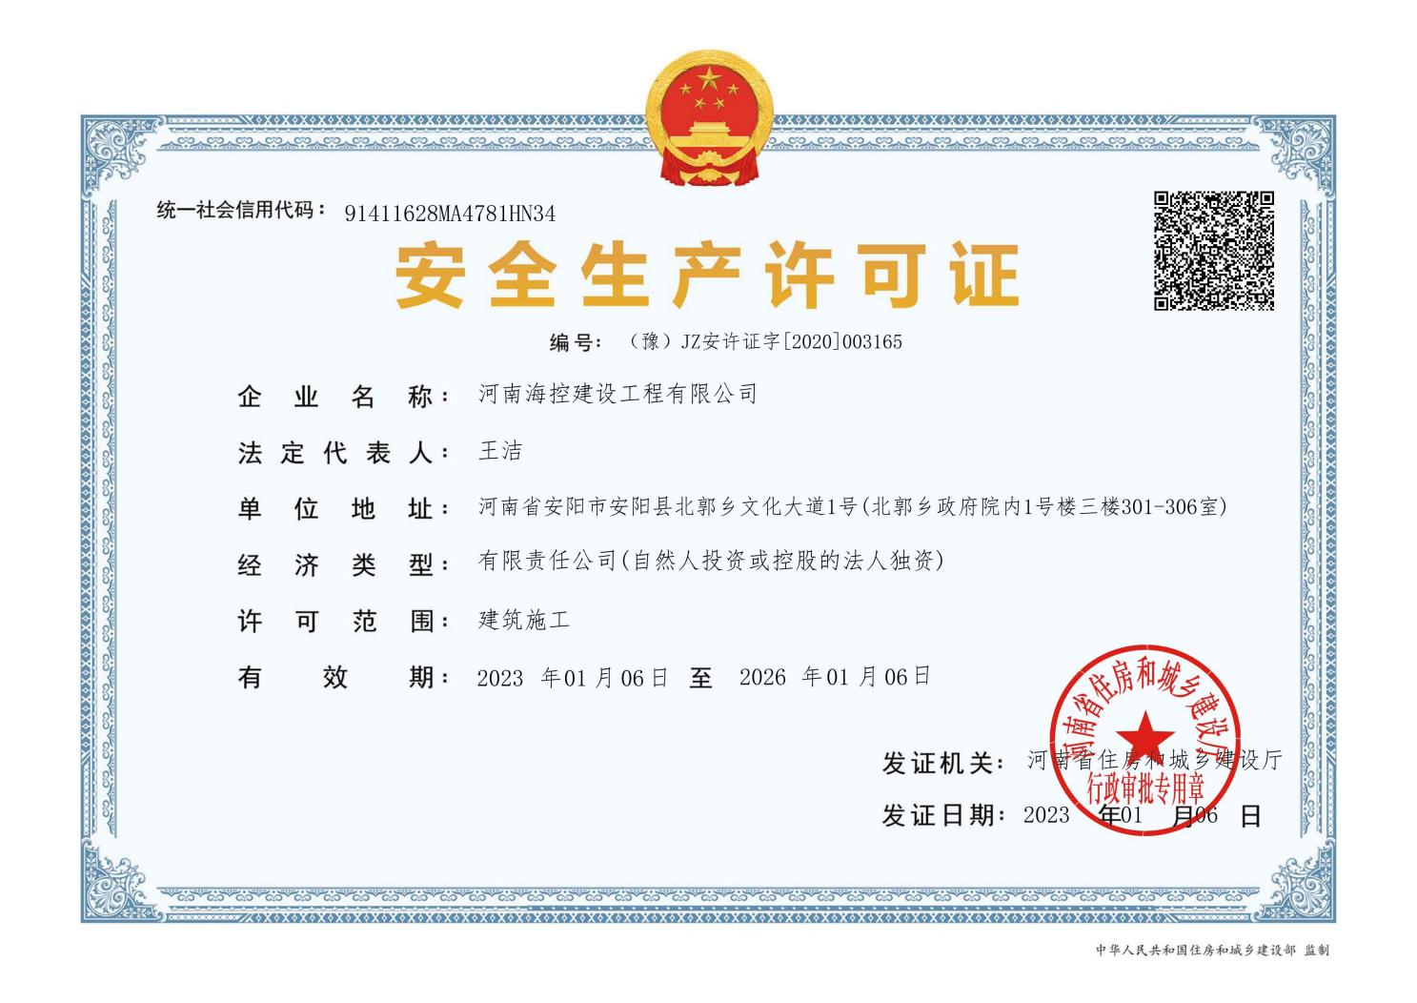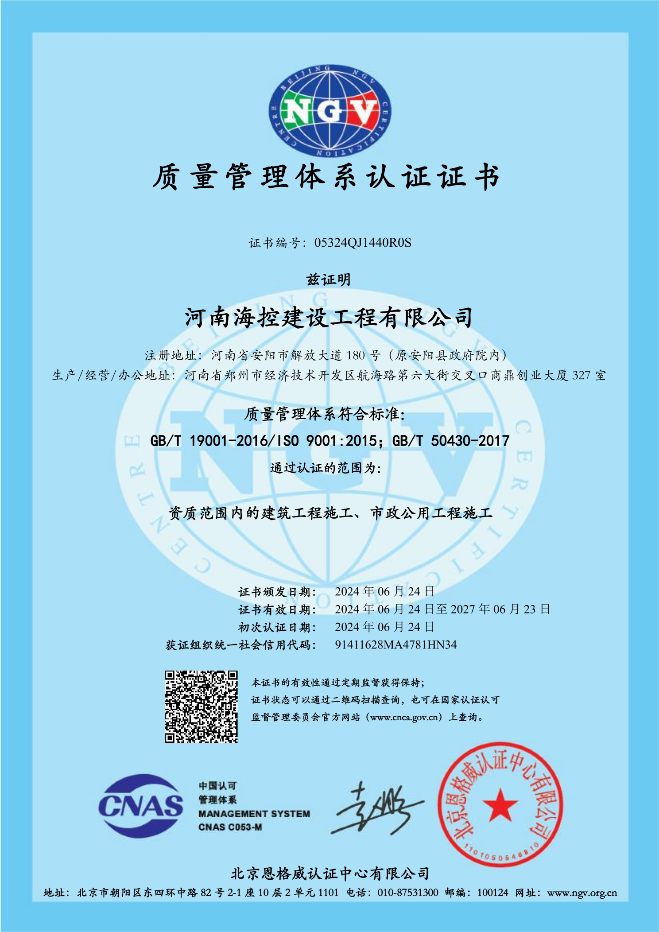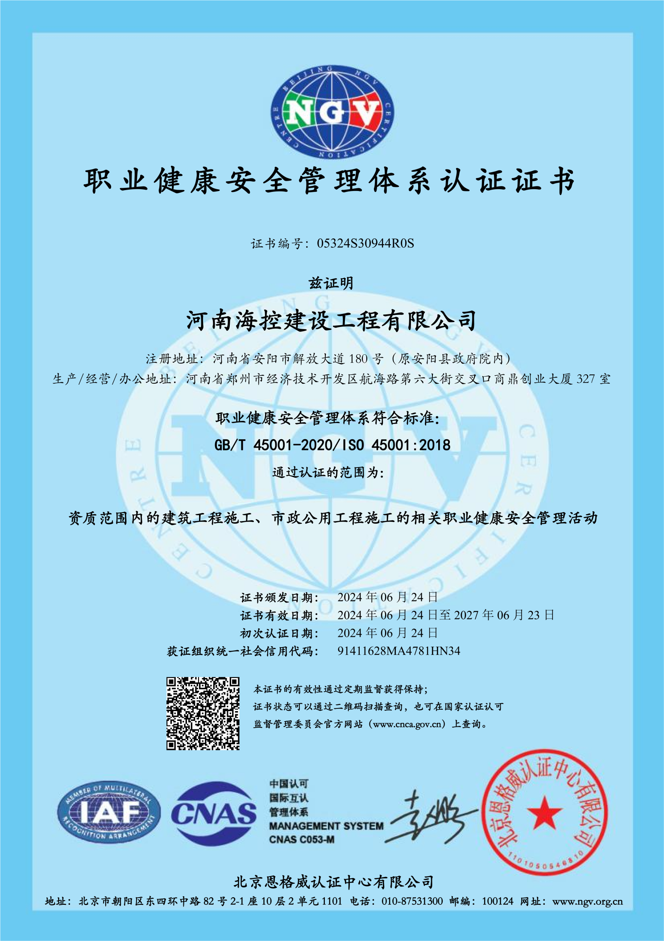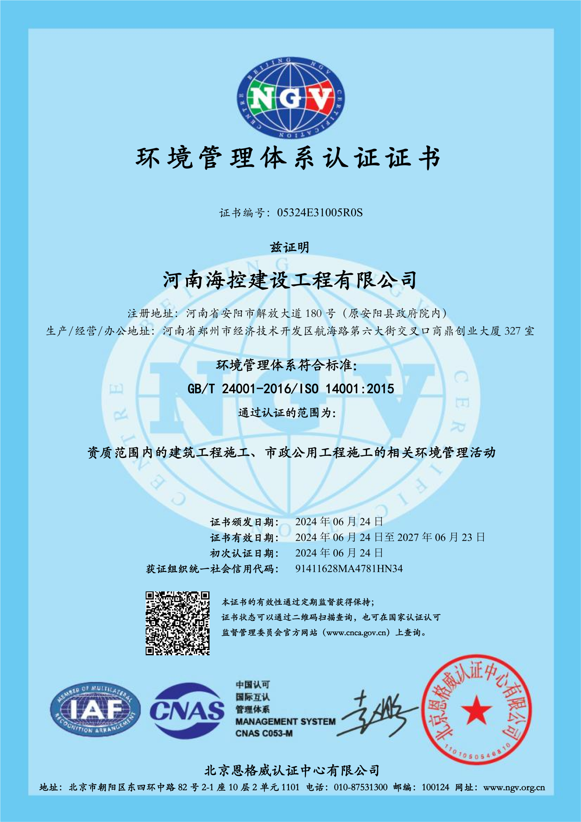

2、荣誉与奖项：

（1）国家级 / 省级工程奖项（如鲁班奖、詹天佑奖）；
无

（2）行业评选荣誉（如 “优秀建筑企业”“诚信示范企业”）；
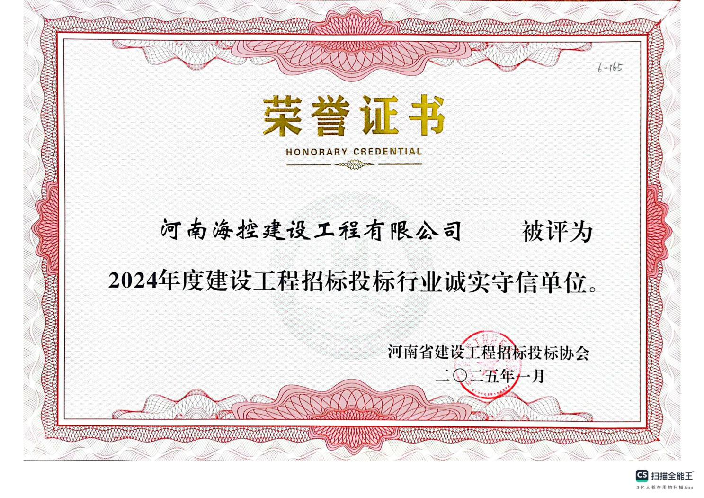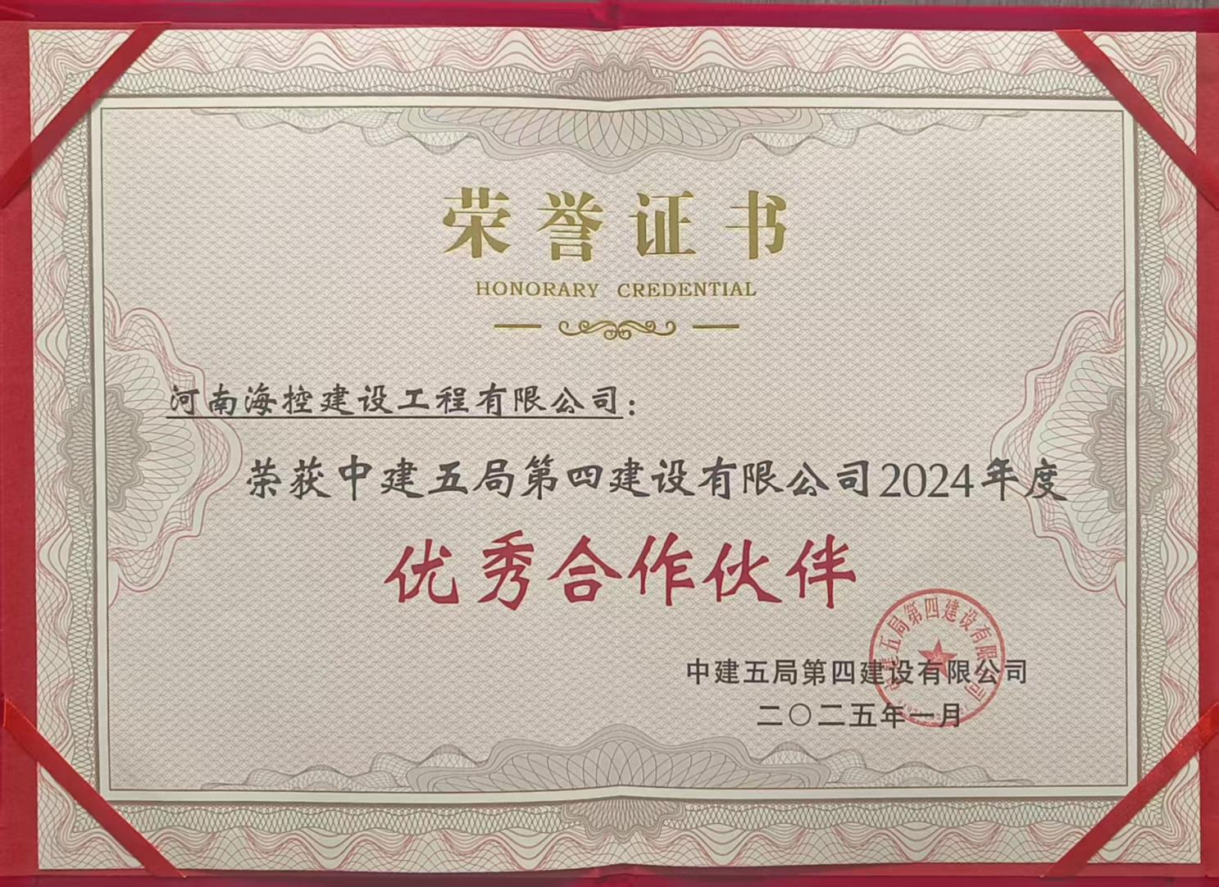

3、专利、工法或技术创新成果（体现技术优势）。
无

三、业务范围与核心领域

1、主营业务：
（1）我公司主营业务有：建筑工程、市政工程、防水防腐保温工程、建筑装修装饰工程、电力工程、石油化工工程、机电工程、地基基础工程、电子与智能化工程、消防工程、钢结构工程、建筑机电安装工程、建筑幕墙工程、古建筑工程、城市及道路照明工程、环保工程、施工劳务、模板脚手架、建筑装饰工程设计专项乙级；
（2）涵盖的服务环节有：设计、施工、装修、运维等）。

2、重点领域：
（1）突出优势板块：绿色建筑、装配式建筑、PPP 项目等）；
（2）可注明擅长的技术工艺（如深基坑施工、钢结构安装、BIM 技术应用等）。
我公司擅长钢结构安装，在钢结构安装工艺方面有以下心得：
施工准备
- 深入研究施工图纸，全面了解钢结构的构造、尺寸及连接方式等细节，同时对施工现场进行实地勘查，确保场地条件满足施工要求。
- 依据施工方案，精准准备各类施工设备和工具，如起重机、电焊机、测量仪器等，并对其进行调试和检查，保证设备性能良好。
- 对进入现场的钢结构构件进行严格的质量检验，检查构件的尺寸、外观、焊缝质量等，确保符合设计及规范要求，同时合理规划构件的堆放场地，方便吊运和安装。
测量放线
- 使用高精度的测量仪器，如全站仪、水准仪等，根据设计图纸在施工现场精确测放出钢结构的轴线、标高控制点，并设置明显的标识。
- 定期对测量控制点进行复核，确保其准确性，为后续的钢结构安装提供基准。
构件吊装
- 根据构件的重量、尺寸和现场施工条件，选择合适的吊装设备和吊装方法。对于大型钢结构构件，常采用履带式起重机或塔式起重机进行吊装。
- 在吊装过程中，严格控制构件的起吊点、吊索角度和起吊速度，确保构件平稳起吊和安装就位。同时，安排专业的信号工和司索工进行指挥和操作，保证吊装作业的安全和准确。
钢结构连接
- 钢结构的连接方式主要有焊接、螺栓连接等。焊接时，根据构件的材质和焊接位置，选择合适的焊接材料和焊接工艺，严格控制焊接参数，如电流、电压、焊接速度等，确保焊缝质量符合要求。
- 对于螺栓连接，要确保螺栓的规格、型号正确，安装时按照规定的顺序和扭矩进行拧紧，保证连接的紧密性和可靠性。
安装校正
- 钢结构安装过程中，及时对构件的位置、标高、垂直度等进行测量和校正。采用千斤顶、缆风绳等工具对构件进行微调，使其符合设计要求。
- 安装校正工作需多次进行，在构件安装就位后、焊接或螺栓连接完成后等阶段都要进行复查，确保钢结构的整体安装精度。
防腐与防火涂装
- 钢结构安装完成后，对构件表面进行除锈处理，根据设计要求选择合适的防腐涂料和防火涂料进行涂装。
- 涂装过程中，严格控制涂料的施工环境、施工工艺和涂层厚度，确保涂层均匀、无漏涂、无流坠等缺陷，达到良好的防腐和防火效果。

3、业务区域：
我公司在全国各地市都有项目，比如安徽、福建、上海、宿迁、新疆、西藏、江西、山西、洛阳、山东、四川、内蒙、珠海、海南。

四、企业实力与资源

1、团队与人才：

（1）员工规模、专业构成（工程师、建造师、技术人员占比）；
现有员工76人，其中有职称经济技术人员3人，工程系列有职称人员40 人。高级工程师2 个人，中级职称24 人，助理工程师16人，技术员38 人，一级建造师15人，二级建造
师32 人，造价师2人。

（2）核心管理团队背景（从业年限、成功项目经验）。
-团队背景：
我公司于2019年8 月12 日经鹿邑县市场监督管理局批准正式命名为“河南耀光建筑工程有限公司”，2020 年6 月24 日申请公司名称变更，变更为：“河南海控建设工程有限公
司”，主管部门为安阳县市场监督管理局。目前，公司组织机构健全，管理机制完善，内设股东会、董事会、监事会、下六部室即：施工技术部、财务部、材料供应部、人事部、质量安检部、办公室，上述各部门职责清晰、责任明确，保证了公司的正常运行。
-成功项目经验：
项目名称：碧峰峡景区旅游配套项目-人行吊桥及其配套体验项目
一、项目背景与目标
碧峰峡景区作为知名旅游胜地，为提升游客游览体验、优化景区内部交通动线，决定新建一座连接野生动物世界与熊猫基地的吊桥。项目旨在缩短两大热门游览区域间的通行时间，将原本需乘坐观光车耗时较长的路程，变为便捷的步行通道，同时为景区增添独特景观，增强景区吸引力。
二、项目难点及应对措施
（一）复杂地形挑战
碧峰峡地势起伏大、峡谷纵深，地质条件复杂。为此，在前期勘察阶段，我们运用高精度地质勘探设备，对桥址区域进行全方位探测，获取详细地质数据。基于这些数据，设计团队创新采用了独特的桥塔基础形式，通过深挖桩基础，增强桥塔稳定性，使其能稳固扎根于复杂地质中，有效抵御地质沉降与山体位移风险。
（二）恶劣气候影响
施工期间正值雨季，频繁降水和大风天气给高空作业带来极大安全隐患，也影响施工进度。我们制定了完善的应急预案，遇到恶劣天气立即停止高空作业，做好设备防护与人员撤离。同时，优化施工计划，将受天气影响较小的工序安排在雨天进行，如地面构件组装、材料准备等；在天气良好时，集中力量进行关键高空作业，并通过增加施工人员与设备投入，抢回延误工期。
（三）技术要求高
吊桥主跨215米，宽3.5米，两侧主桥塔高度30.59米，对结构设计与施工精度要求极高。我们组建了由资深桥梁专家、结构工程师和经验丰富施工团队构成的攻坚小组，利用先进的三维建模技术，对吊桥结构进行模拟分析与优化设计 ，提前预演施工过程，精准把控施工难点与关键环节。在施工过程中，运用高精度测量仪器，如全站仪、水准仪等，对构件安装位置和标高进行实时监测与调整，确保施工精度达到毫米级，满足设计要求。
三、项目创新点
（一）独特设计理念
桥塔造型设计融入熊猫主题元素，将桥塔立柱仿生为“竹笋”“竹叶”造型，营造出“熊猫拉着竹笋拔河”的独特意境美，既与景区大熊猫文化相契合，又为游客带来新奇视觉体验，成为景区标志性景观。同时，桥面采用钢格栅板铺装，不仅保证结构安全可靠，还让游客行走时能全方位欣赏峡谷壮丽景色，增强游览趣味性。
（二）施工技术创新
采用整体提升技术进行主缆安装，先在地面将主缆及相关构件组装完成，再利用大型提升设备将其整体提升至设计位置，大大减少高空作业量，提高施工安全性与效率。在构件连接方面，运用新型高强度螺栓连接技术，结合高精度定位工装，确保连接紧密牢固，同时提高安装速度。
四、项目成果
1. 提升游览体验：吊桥建成后，游客从动物园海狮馆区域步行约3分钟即可抵达熊猫基地，极大节省游玩时间，提升游览效率，优化旅游动线，游客满意度大幅提升。
2. 景区形象升级：吊桥成为景区新的标志性景观，吸引众多游客前来打卡拍照，提升景区知名度与美誉度，有力推动景区旅游业发展，为当地经济增长做出积极贡献 。
3. 行业示范作用：项目在设计、施工过程中的创新技术与成功经验，为同类景区桥梁建设提供宝贵参考范例，在行业内起到良好示范引领作用。
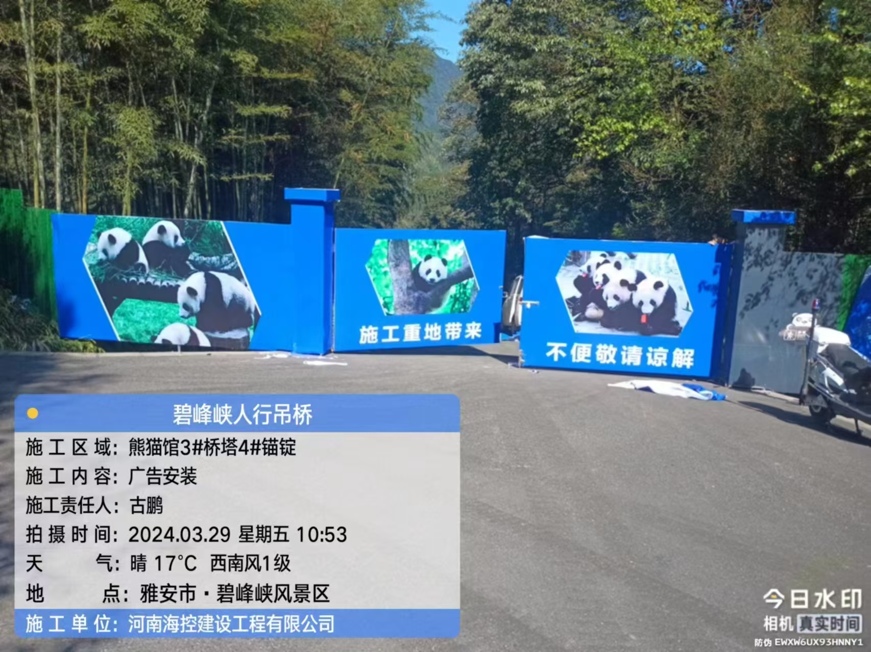
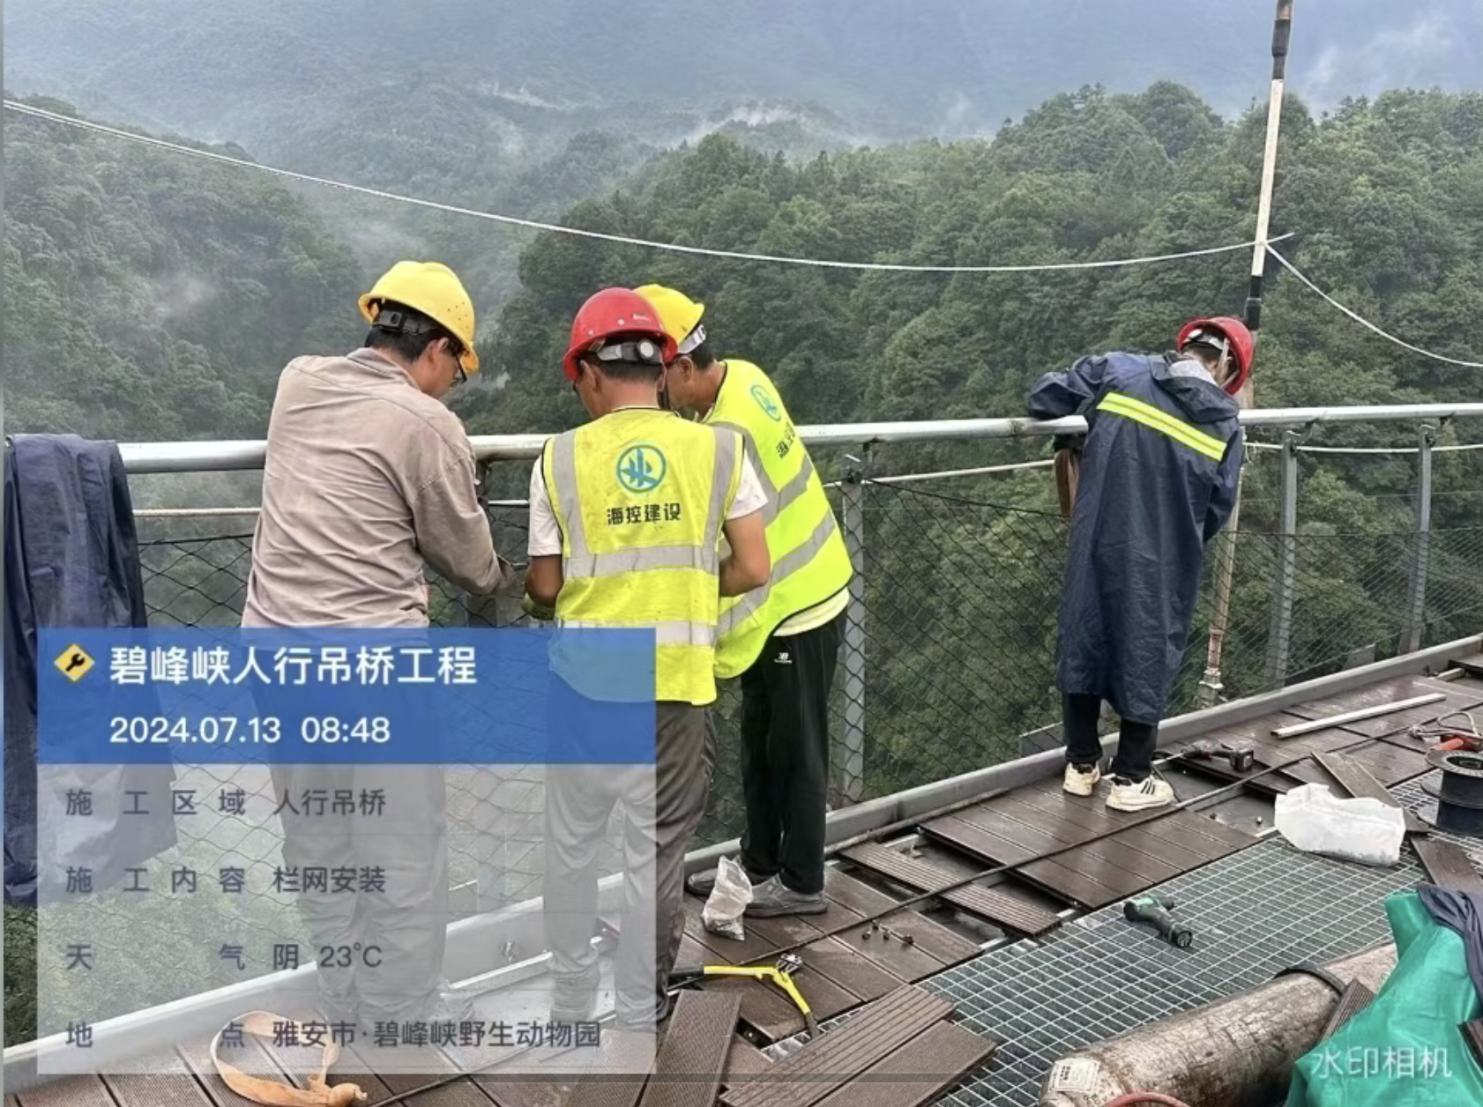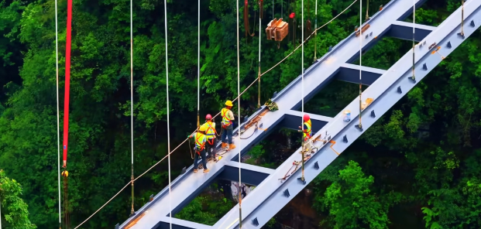
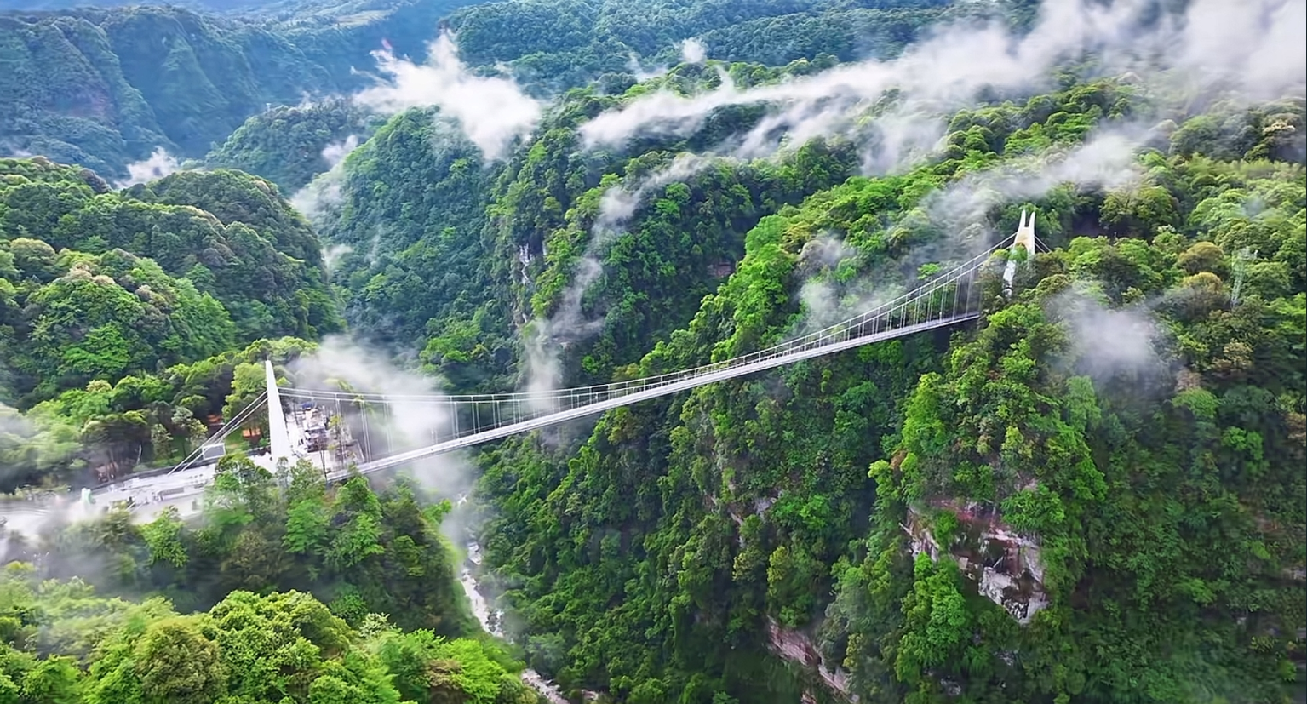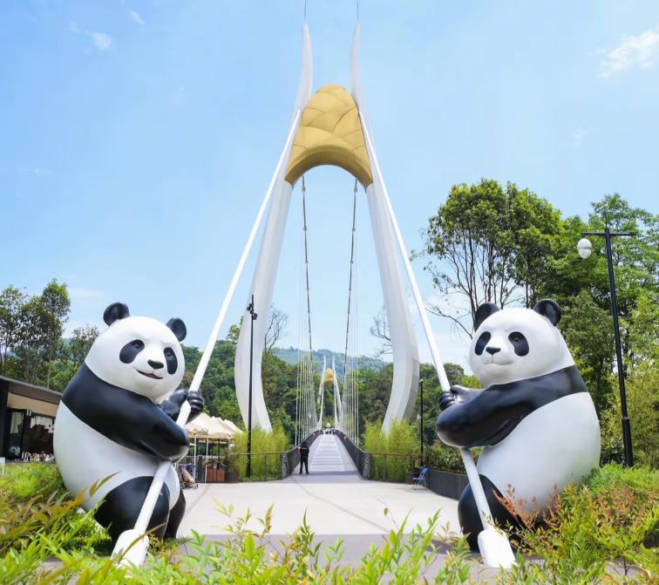
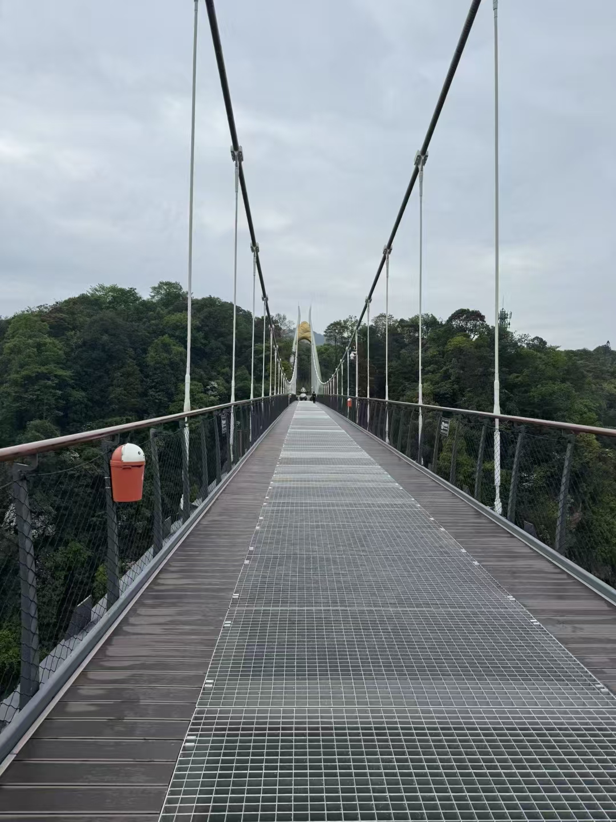

2、技术与设备：

（1）自主研发的技术或合作科研机构；
无

（2）施工设备规模（如大型机械、智能化设备）。
我公司拥有各种施工机械设备及检测仪器68余台（件）。
3、合作与资源整合：
（1）长期合作的甲方、设计院、供应商；
我公司长期合作有：中建七局、中建五局、中铁六局。
（2）战略合作伙伴（如地产开发商、政府平台公司）。
无

五、经典项目案例

1、项目列表：

（1）按领域分类有：压力管道、建筑装修装饰、钢结构；

（2）每个项目注明：项目名称、地点、规模（面积 / 投资额）、工期、角色（总包 / 分包）、技术难点及亮点。
压力管道：
1、项目名称：商水县印染产业园红绿蓝、润融纺织热力供汽管网项目
2、地点：周口市商水县
3、建设规模：迎宾大道DN500蒸汽主管道在光明路盛泰纺织预留分支处接出一根DN450(长度约756米)中压蒸汽管道，沿光明路东侧绿化带架空敷设至行政路印染产业园，后变径DN250(长度约600米)蒸汽管道沿行政路南侧接至印染产业园东西侧供红绿蓝、润融纺织使用，总长约1356m。
4、项目总投资：约682.79万元。
5、工期：180天
6、角色：总包
7、技术难点：跨度长，架空敷设横穿路面。
建筑装修装饰
1、项目名称：河南省体育场馆中心北区运动员公寓改造项目
2、地点：河南省体育场
3、建设规模：公寓5层共5000平，广场3000平。
4、项目总投资：1392.3万元
5、工期：180天
6、角色：总包
7、技术难点：工程量大，学校没有放假，进度缓慢。
钢结构
1、项目名称：碧峰峡景区旅游配套项目-人行吊桥及其配套体验项目
2、地点：河南省体育场
3、建设规模：新建双主缆人行吊桥1座，计算跨径215m，主缆采用双主缆，垂度19.829m，垂跨比1/10.84;桥面标准宽 3.5m,桥梁计算荷载3.5KN/㎡
4、项目总投资：1962.32万元
5、工期：166天
6、角色：总包
7、技术难点：
（1）复杂地形挑战 碧峰峡地势起伏大、峡谷纵深，地质条件复杂。
（2）恶劣气候影响 施工期间正值雨季，频繁降水和大风天气给高空作业带来极大安全隐患，也影响施工进度。
（3）技术要求高 吊桥主跨215米，宽3.5米，两侧主桥塔高度30.59米，对结构设计与施工精度要求极高。

2、代表性项目详情：
（1）选取 1-2 个知名项目，配图片（如有），详细说明项目影响力、技术创新或社会价值（如民生工程、地标性建筑）。
项目名称：碧峰峡景区旅游配套项目-人行吊桥及其配套体验项目
一、项目背景与目标
碧峰峡景区作为知名旅游胜地，为提升游客游览体验、优化景区内部交通动线，决定新建一座连接野生动物世界与熊猫基地的吊桥。项目旨在缩短两大热门游览区域间的通行时间，将原本需乘坐观光车耗时较长的路程，变为便捷的步行通道，同时为景区增添独特景观，增强景区吸引力。
二、项目难点及应对措施
（一）复杂地形挑战
碧峰峡地势起伏大、峡谷纵深，地质条件复杂。为此，在前期勘察阶段，我们运用高精度地质勘探设备，对桥址区域进行全方位探测，获取详细地质数据。基于这些数据，设计团队创新采用了独特的桥塔基础形式，通过深挖桩基础，增强桥塔稳定性，使其能稳固扎根于复杂地质中，有效抵御地质沉降与山体位移风险。
（二）恶劣气候影响
施工期间正值雨季，频繁降水和大风天气给高空作业带来极大安全隐患，也影响施工进度。我们制定了完善的应急预案，遇到恶劣天气立即停止高空作业，做好设备防护与人员撤离。同时，优化施工计划，将受天气影响较小的工序安排在雨天进行，如地面构件组装、材料准备等；在天气良好时，集中力量进行关键高空作业，并通过增加施工人员与设备投入，抢回延误工期。
（三）技术要求高
吊桥主跨215米，宽3.5米，两侧主桥塔高度30.59米，对结构设计与施工精度要求极高。我们组建了由资深桥梁专家、结构工程师和经验丰富施工团队构成的攻坚小组，利用先进的三维建模技术，对吊桥结构进行模拟分析与优化设计 ，提前预演施工过程，精准把控施工难点与关键环节。在施工过程中，运用高精度测量仪器，如全站仪、水准仪等，对构件安装位置和标高进行实时监测与调整，确保施工精度达到毫米级，满足设计要求。
三、项目创新点
（一）独特设计理念
桥塔造型设计融入熊猫主题元素，将桥塔立柱仿生为“竹笋”“竹叶”造型，营造出“熊猫拉着竹笋拔河”的独特意境美，既与景区大熊猫文化相契合，又为游客带来新奇视觉体验，成为景区标志性景观。同时，桥面采用钢格栅板铺装，不仅保证结构安全可靠，还让游客行走时能全方位欣赏峡谷壮丽景色，增强游览趣味性。
（二）施工技术创新
采用整体提升技术进行主缆安装，先在地面将主缆及相关构件组装完成，再利用大型提升设备将其整体提升至设计位置，大大减少高空作业量，提高施工安全性与效率。在构件连接方面，运用新型高强度螺栓连接技术，结合高精度定位工装，确保连接紧密牢固，同时提高安装速度。
四、项目成果
1. 提升游览体验：吊桥建成后，游客从动物园海狮馆区域步行约3分钟即可抵达熊猫基地，极大节省游玩时间，提升游览效率，优化旅游动线，游客满意度大幅提升。
2. 景区形象升级：吊桥成为景区新的标志性景观，吸引众多游客前来打卡拍照，提升景区知名度与美誉度，有力推动景区旅游业发展，为当地经济增长做出积极贡献 。
3. 行业示范作用：项目在设计、施工过程中的创新技术与成功经验，为同类景区桥梁建设提供宝贵参考范例，在行业内起到良好示范引领作用。

六、企业理念与文化

1、核心价值观：以专业、专注精心筑造放心工程,全心全意为客户、员工服务,认真贯彻国家方针,切实履行社会责任。

2、企业使命：提供专业高端队伍,精心筑造放心工程。

3、发展愿景：建设放心工程，树海控品牌。

4、社会责任：专业进取 质量至上 合作共赢 回报社会。

七、财务与履约能力
我公司2024年年度营业额为9272.28万元，纳税额为：178.21万元。
我公司承诺：我公司自成立以来无重大违约记录。

八、联系方式与合作渠道

1、官方信息：微信公众号：海控建工。

2、联络方式：电话:15515866739，邮箱：1141134738@qq.com，商务合作部门负责人：王洁。

